打破“僵尸公司”困境、效仿MicroStrategy，美国上市医疗公司Semler Scientific开启比特币战略储备



作者：Weilin，PANews

目前全球持有比特币最多的上市公司MicroStrategy增加比特币储备的战略不仅获得了日本上市公司Metaplanet的效仿，还成为美国上市医疗科技公司Semler Scientific的研究案例。

今年5月28日，这家当时市值2亿美元的医疗公司宣布了比特币储备战略，它当时购买了581个比特币，花费了4000万美元。接下来的一周，即6月6日，Semler Scientific宣布又购买了247个比特币，花费了1700万美元，首席执行官Doug Murphy-Chutorian在公告中强调这仅仅是个开始。

8月6日，Semler Scientific宣布以600万美元额外购买了101枚比特币。自2024年5月28日宣布采用比特币资产储备策略以来，该公司已累计购买了929枚比特币，总金额达6300万美元。最近，Semler Scientific的董事长Eric Semler透露了公司增加比特币储备这一战略转型背后的故事。

### 股价显著提振，创始人乐于公司投资“新的黄金”

Semler Scientific是一家美国上市公司，开发、制造创新产品和服务，从而支持慢性病的早期检测和治疗。这家公司的创始人Herbert Semler博士，他曾在朝鲜战争中担任航空外科军医，后来在波特兰一家医院主治心脏病学，他于2007年与他人一起共同创立了Semler Scientific (SMLR)。Semler Scientific的股价最高时为2021年10月1日，报153.21美元，但是后来，相比于一些大公司，竞争力和知名度一直不温不火。

但是，自2024年5月28日宣布采用比特币资产储备策略以来，Semler Scientific的股价得到了显著提振。5月24日，Semler Scientific在纳斯达克的股价报23.32美元，6月12日涨至40.57美元，涨幅达到74%。截至8月7日，在美股下跌的大环境中，SMLR股价有所回落，报27.52美元。

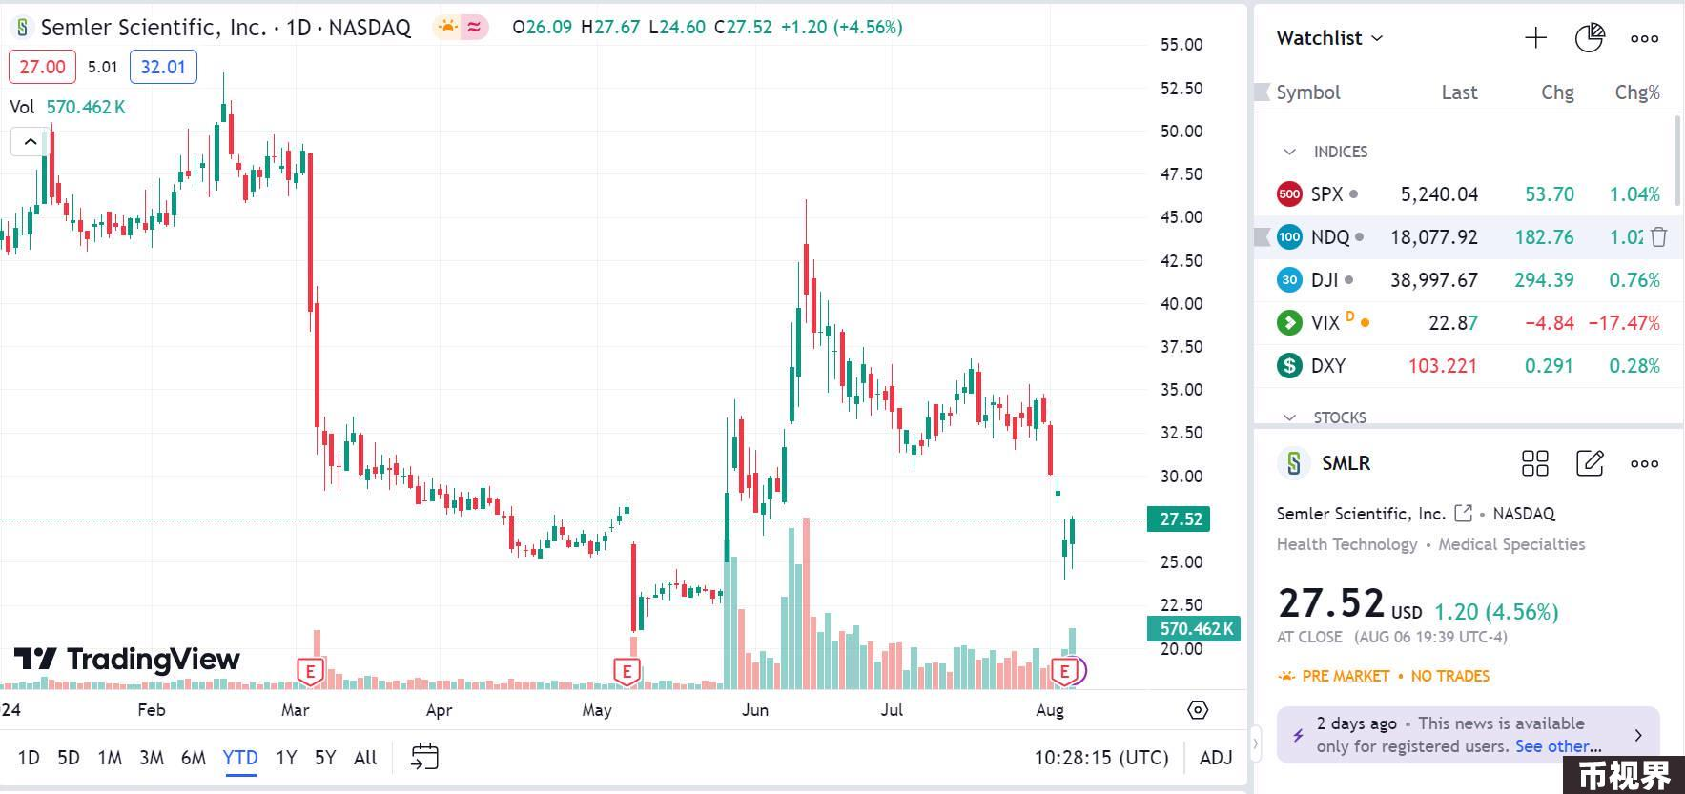

“他非常兴奋，”创始人Herbert Semler的儿子Eric Semler在谈到他父亲对这一新投资策略的反应时说道。Eric Semler表示，自己的爷爷Harry Semler在他那个时代就将黄金视为一项伟大的投资，因此他的爸爸Herbert很高兴看到该公司投资“新的黄金”。

Eric Semler自1998 年以来一直是一名专业投资者，他在加密货币领域的早期就结识了比特币企业家，并于2016年开始亲自购买。Eric表示，他的投资重点一直是未来趋势，他喜欢寻找能够实现这一目标的股票和公司，从小市值到大市值的公司。不过，Eric在Semler Scientific的投资举动一直并不积极，直到2023年4月，受公司治理问题的推动，他开始发挥更积极的作用。

### 打破“僵尸公司”困境，效仿并成为MicroStrategy

当美国软件公司MicroStrategy在2020年8月开始投资比特币时，一些人认为当时的首席执行官Michael Saylor疯了。尽管比特币在2022年暴跌，MicroStrategy因为其比特币购买而拥有巨大的账面损失，但其股票仍然高于投资比特币前的水平。现在，面对当前的牛市，该公司的市值接近300亿美元——是2020年8月的近30倍。8月7日，据Tree News报道，Michael Saylor称其个人持有价值超10亿美元的比特币。

MicroStrategy这一成功故事被其他公司看在眼里，如今它有了越来越多的模仿者。

PANews曾经报道过日本上市公司Metaplanet的比特币投资战略，Metaplanet曾拥有经济酒店业务线，自今年4月起多次宣布大额购入比特币。截至7月22日，Metaplanet总持有比特币数量为245.992个。在转型投资比特币后，也迅速带动市场情绪，公司股价在长时间的低迷后，迎来了4至6月两个月内涨幅高达360%的强劲增长。

8月8日，Metaplanet宣布已成功获得10亿日元（年利率0.1%）的贷款，资金将用于进一步购买比特币。

今年5月初，MicroStrategy的董事长Michael Saylor在On The Tape播客中再次发表了对比特币的观点，谈到对于死钱和僵尸公司而言，为什么比特币有助于帮助摆脱困境：“我们太过雄心勃勃，居然呼吁一个国家来做这件事。一个更为务实和实际的下一步是，让罗素2000指数中的一千家公司来做这件事，这些公司全都是死钱和僵尸公司，让它们开始做这件事。日本也有很多这样的僵尸公司。所以问题在于，成千上万的公司有着死气沉沉的金库，因为他们的资本资产在金库中有负的实际收益率。”

“我认为，希望在听这个播客的人中，显而易见的受益者应该是那些中小型公司的股东、管理人员和董事，特别是上市公司，它们本质上无法超越‘七巨头’。如果你认为自己无法超越谷歌、Meta、微软和英伟达等公司，并且手头有一些资金，那么你要么把现金拿去买比特币，要么发行股票去买比特币，或者发行债券，最好是发行可转换为股票的可转换债券去买比特币，因为这可以让你通过增值资产重新资本化，而不是失去资本或持有那些有负实际收益率、正在损耗股东价值的贬值资产。”

这一次，Eric显然受到了Michael Saylor想法的启发。Eric对外表示，“Michael Saylor关于拥有大量现金、规模较小且没有在股市受到关注的僵尸公司的警告引起了我们董事会所有成员的共鸣。”因此，他们决定研究 MicroStrategy的成功，并看到采用其策略的价值。

周一（8月5日），加密市场行情出现较大幅度波动，Eric Semler也表示，比特币价格下跌至约57,000美元，使公司持有的比特币资产价值减少了约1000万美元，但这并没有改变董事会的信念。“当你对某件事有如此强烈的信念时，你必须愿意在事情不顺利时挺身而出并买入，”他说。“我认为，信念的最终考验是你是否会购买那些下跌的、你曾经在高出20%的价格买入的东西。”

借鉴Michael Saylor的策略，Semler Scientific已经着手在资本市场筹集资金，以购买更多的比特币。公司在6月初提交了一项1.5亿美元的混合证券货架式发行（mixed shelf offering）模式股票增发申请，目前正在等待美国证券交易委员会的批准以继续推进。